**OEM628基站配置的基本步骤**

1. **OEM628简介**

OEM628 板卡支持目前和未来的所有GNSS系统，包括GPS、GLONASS、Galileo、BDS。其通讯接口包含1个RS-232/RS-422、2个LVTTL、2个CANBus、1个USB、事件标记输入、1个以太网。C290是一款对OEM628板卡进行了一次封装的接收机，其接口包含1个TNC天线接口，1个2端子的LEMO电源接口（DC9~32V），2个DB9母头（2-TXD，3-RXD，5-GND，9-PPS），接收机外观如下图所示：

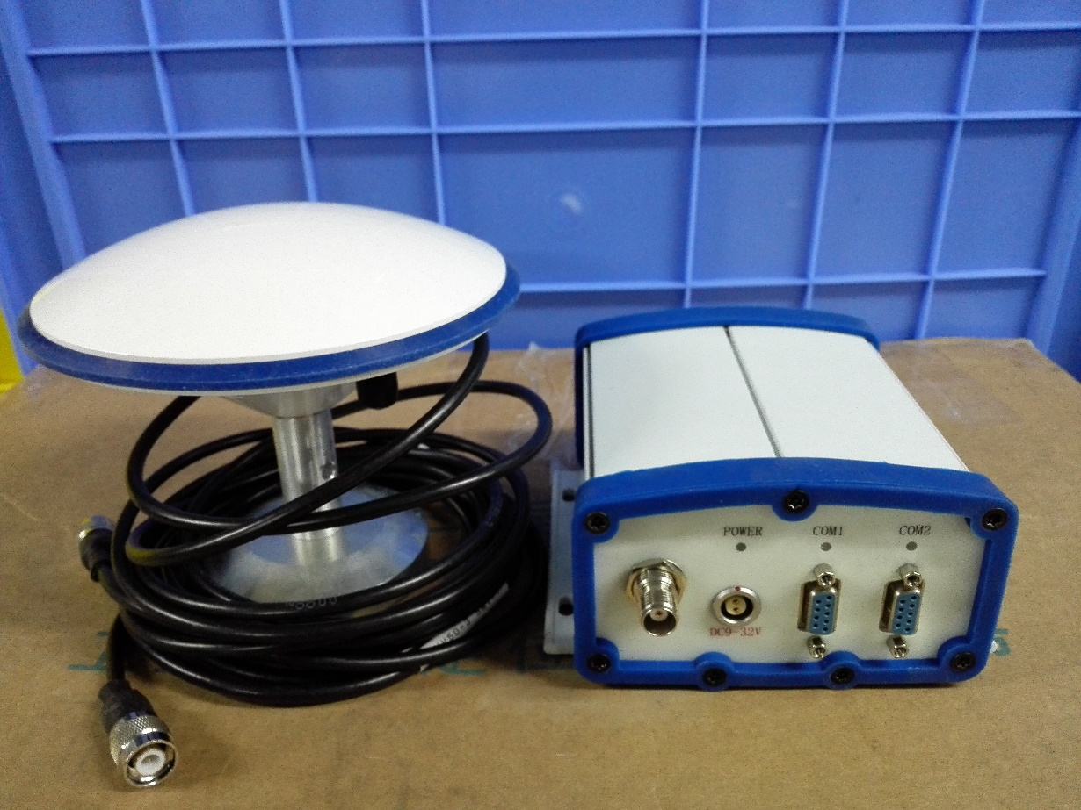

图 0 C290接收机

1. **GPS差分简介**

差分GPS（Differential GPS-DGPS，DGPS）是首先利用已知精确三维坐标的差分GPS基准台，求得伪距修正量或位置修正量，再将这个修正量实时或事后发送给用户（GPS导航仪），对用户的测量数据进行修正，以提高GPS定位精度。

差分技术的基础是：在同一地区内，GPS缓慢变化的系统误差，包括选择可用性(SA)误差，对基准台及其邻近用户的影响是相同或相近的。应用差分技术可有效地削弱SA、电离层延迟、大气层延迟、星历误差、卫星钟误差，达到厘米级定位精度。

根据差分GPS基准站发送的信息方式可将差分GPS定位分为三类，即：位置差分、伪距差分和相位差分。这三类差分方式的工作原理是相同的，即都是由基准站发送改正数，由用户站接收并对其测量结果进行改正，以获得精确的定位结果。所不同的是，发送改正数的具体内容不一样，其差分定位精度也不同。其中相位差分即是我们平时所说的RTK（Real Time Kinematic）。

GPS差分系统组成示意图如下图所示：

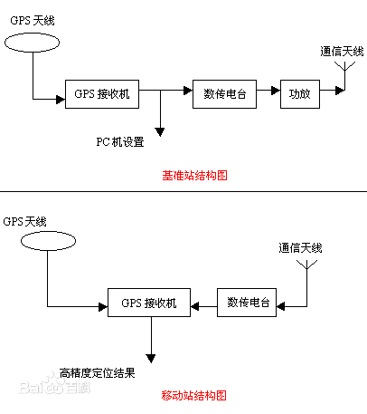

图 0 GPS差分系统示意图

1. **配置使用的主要命令**

* com命令，用于配置串口通信参数，如波特率等；
* fix命令，用于设置基准站坐标；
* interfacemode命令，用于配置串口工作模式，如数据通信模式，差分模式；
* posave命令，用于计算基准站坐标；
* log命令，用于配置串口输出差分数据，如NOVATELXREF，NOVATELXOBS等；
* saveconfig命令，保存配置，使配置掉电亦有效。

1. **C290接收机作为基准站的配置步骤**

**从C290接收机的COM1端口发送如下命令：**

1. posave on 24 0.01 0.01 # 配置C290接收机计算基准站坐标，计算时间为24小时，水平和垂直精度均为0.01米，即水平/垂直精度达到0.01米或者计算时间达到24小时都会完成位置的计算，可通过log aveposa ontime 1查看计算状态
2. 完成基准站的位置计算后（或通过其它测量方法得到精确的基准站坐标[基准站天线相位中心]）

unlogall

fix none # 两个语句退出基站模式并清空所有输出

fix position 28.2203021722 112.9926401694 77.684 # 设置基准站WGS84坐标下的纬度、经度和高度

interfacemode com2 novatel novatelx # com2口作为差分数据输出口，输入为novatel指令数据模式，输出为novatelx差分模式

com com2 115200 n 8 1 # 设置com2口波特率为115200，与数传电台一致即可

log com2 novatelxobs ontime 1

log com2 novatelxref ontime 1 # 两个语句从com2口输出差分数据

saveconfig # 保存设置

**移动站配置示例（以C230接收机[OEM617D板卡封装的接收机]为例）:**

com com2 115200 n 8 1 # 配置com2波特率为115200（与数传电台一致即可）

interfacemode com2 novatelx novatel # com2口作为差分数据输入口，输入为novatelx差分模式，输出为novatel指令数据模式

log com1 bestposb ontime 0.2 # com1口输出5Hz的二进制bestpos定位数据

log com1 heading2b onnew # com1口输出二进制的heading2定向数据（双天线均有良好的定好状态才会输出）

saveconfig # 保存配置

**差分格式有标准的CMR，RTCA，RTCM，RTCMV3（千寻厘米级RTK使用此格式）等，Novatel多系统接收机有NOVATELX格式。具体差分格式配置请参考novatel板卡手册，novatel多系统板卡建议使用NOVATELX格式，效果好。**

以上示例的硬件连接示意图：

图 0 差分系统示例

其中C290和C230的COM2均为DB9母头（2-TXD，3-RXD，5-GND），连接时需要使用一条双端均为DB9公头的串口交叉线，如下图所示：

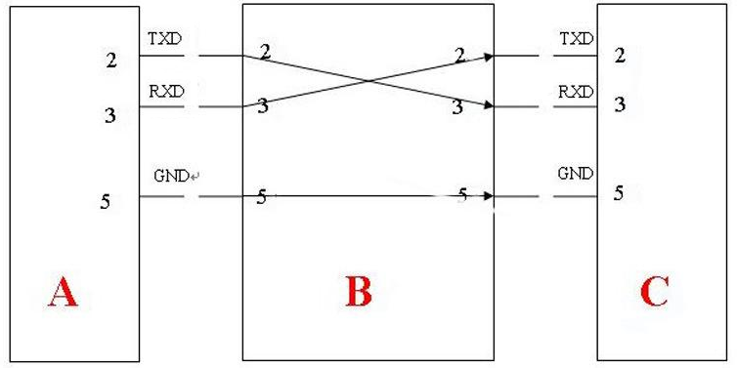

图 0 双端公头DB9串口交叉线示意图

图中A为C290接收机的COM2母头DB9，C为C230接收机的COM2母头DB9，B为双端公头的串口交叉线。

实际使用中，B通常为一对数传电台，如PDL电台等，使用时请参考电台使用手册。

1. **总结**

基准站配置

unlogall

fix none

fix position 28.10680340 112.87299473 67.539

interfacemode com2 novatel novatelx

com com2 115200 n 8 1

log com2 novatelxobs ontime 1

log com2 novatelxref ontime 1

saveconfig

unlogall

fix none

fix position 28.10722990 112.87355379 73.500

interfacemode com2 novatel novatelx

serialconfig com2 38400

log com2 novatelxobs ontime 1

log com2 novatelxref ontime 1

saveconfig

unlogall

fix none

fix position 28.10718416 112.87354770 72.954

interfacemode com2 novatel novatelx

com com2 115200 n 8 1

log com2 novatelxobs ontime 1

log com2 novatelxref ontime 1

saveconfig

移动站配置

com com2 115200 n 8 1

interfacemode com2 novatelx novatel

log com1 bestposb ontime 0.2

log com1 heading2b onnew

saveconfig

更多命令请参阅Novatel OEM6系列板卡的硬件参考手册。

附：

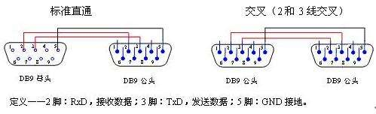

带网口628设置如下：

ethconfig etha auto auto auto auto

icomconfig icom1 UDP :2000

ipconfig etha static 192.168.1.111 255.255.255.0 192.168.1.1

saveconfig

unlogall

fix none

fix position 28.18947422 112.19732427 1109.8402262

interfacemode icom1 novatel novatelx

log icom1 novatelxobs ontime 1

log icom1 novatelxref ontime 1

saveconfig